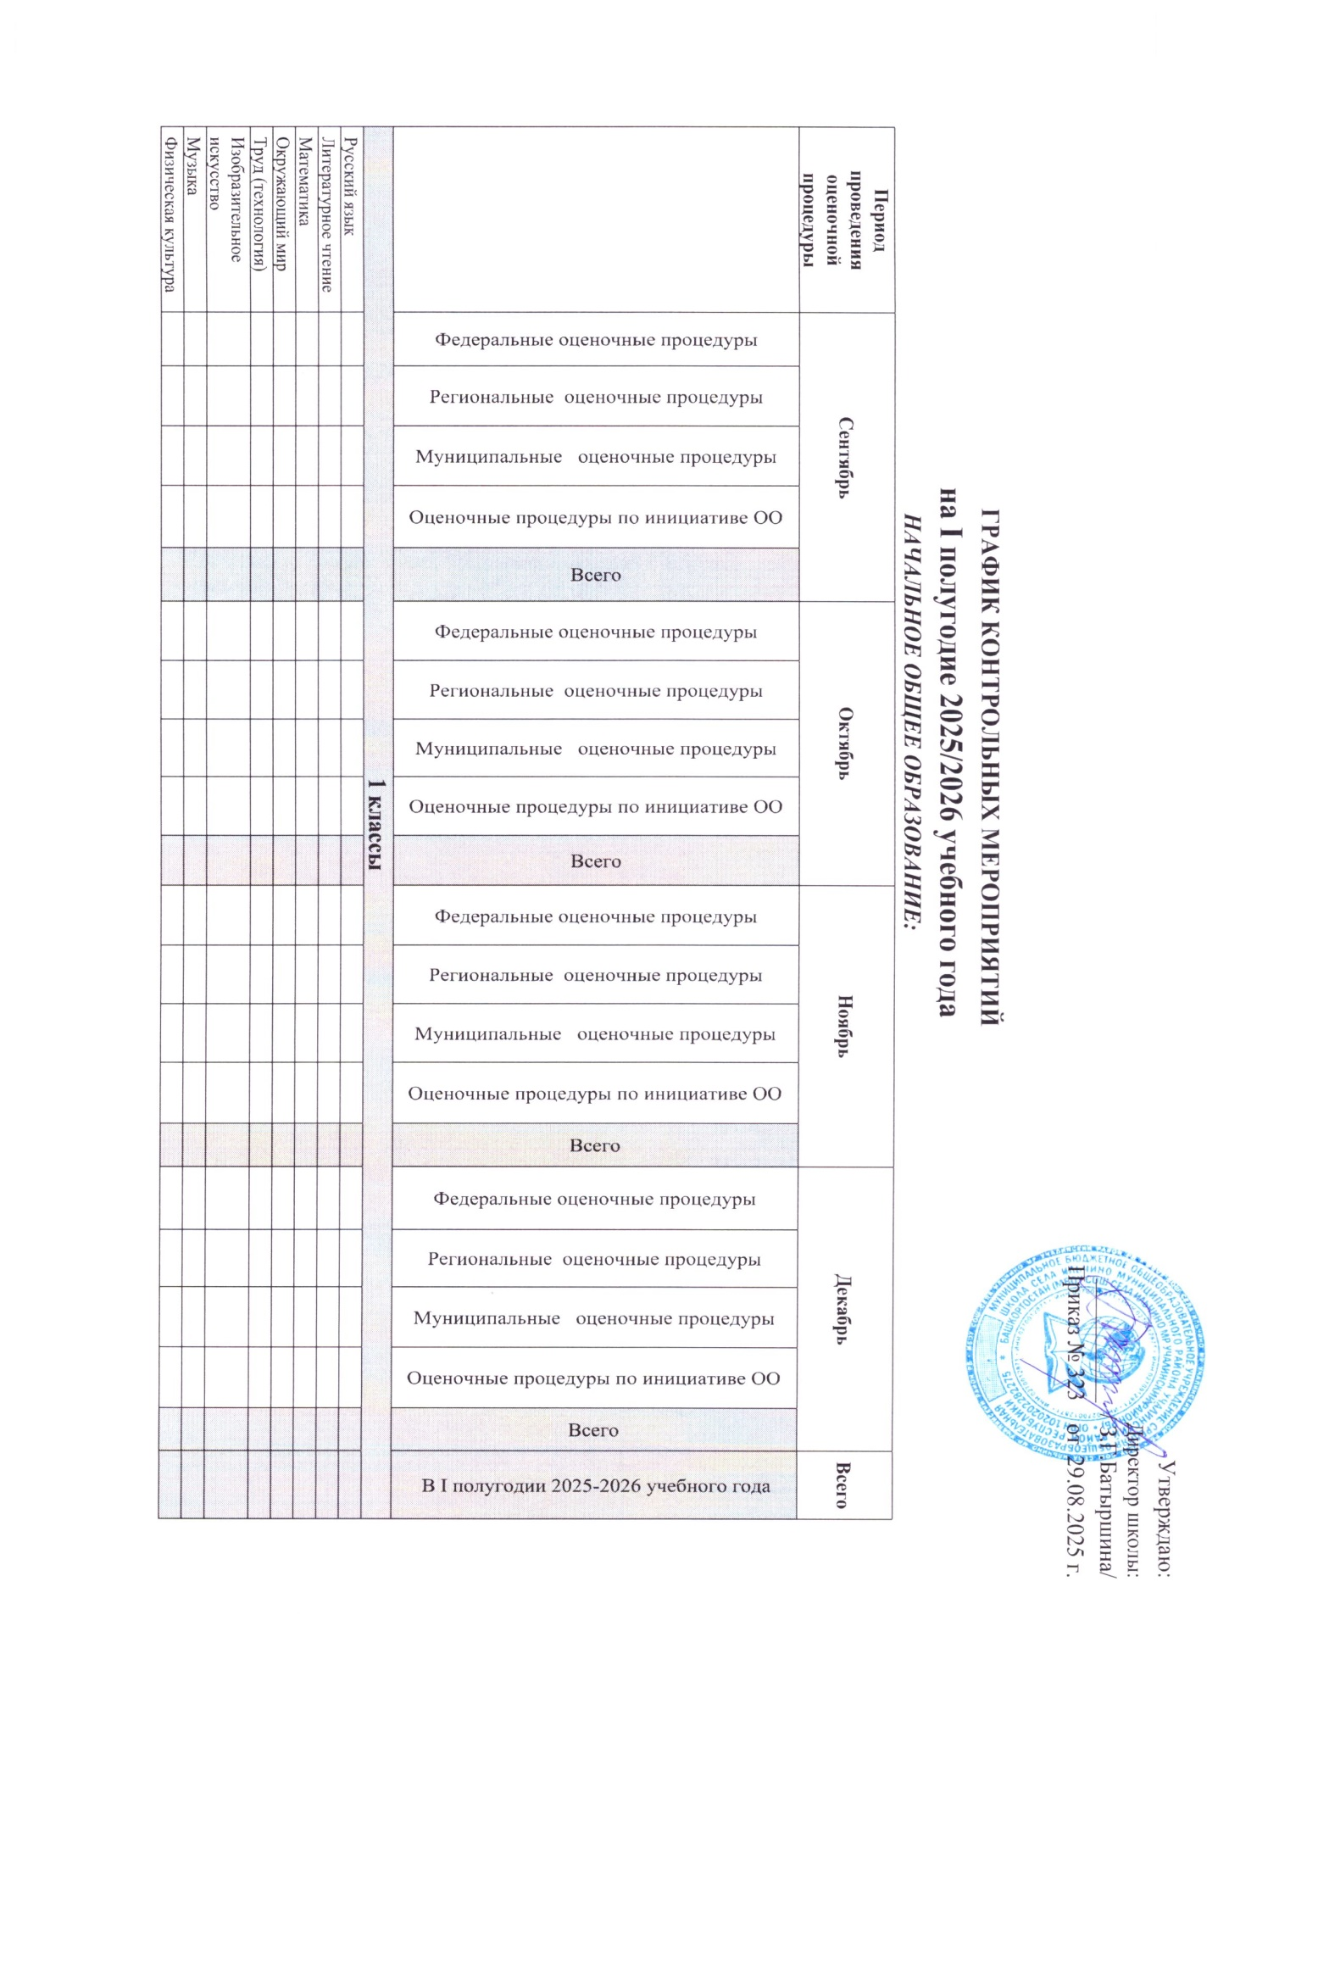
2 классы
Русский язык |  |  |  | 19.09 | 1 |  |  |  | 03.10 | 1 |  |  |  | 25.11 | 1 |  |  |  | 17.12  30.12 | 2 | 5
Литературное чтение |  |  |  | 29.09 | 1 |  |  |  | 10.10  24.10 | 2 |  |  |  | 24.11 | 1 |  |  |  | 10.12  29.12 | 2 | 6
Родной язык (башк.) |  |  |  | 26.09 | 1 |  |  |  | 10.10 | 1 |  |  |  | 28.11 | 1 |  |  |  |  |  | 3
Математика |  |  |  | 09.09 | 1 |  |  |  |  |  |  |  |  | 6.11  26.11 | 2 |  |  |  |  |  | 3
Окружающий мир |  |  |  | 29.09 | 1 |  |  |  |  |  |  |  |  |  |  |  |  |  |  |  | 1
Иностранный язык (английский) |  |  |  |  |  |  |  |  |  |  |  |  |  |  |  |  |  |  | 11.12 | 1 | 1
Труд (технология)
Изобразительное искусство
Музыка
Физическая культура
Литературное чтение на родном языке |  |  |  |  |  |  |  |  | 7.10 | 1 |  |  |  | 13.11 | 1 |  |  |  | 25.12 | 1 | 3
3 классы
Русский язык |  |  |  | 24.09 | 1 |  |  |  | 17.10 | 1 |  |  |  | 26.11 | 1 |  |  |  | 25.12 | 1 | 4
Литературное чтение |  |  |  |  |  |  |  |  | 20.10 | 1 |  |  |  |  |  |  |  |  | 26.12 | 1 | 2
Родной язык (башк) |  |  |  |  |  |  |  |  | 22.10 |  |  |  |  |  |  |  |  |  | 24.12 | 1 | 2
Литературное чтение на родном языке |  |  |  |  |  |  |  |  | 21.10 |  |  |  |  |  |  |  |  |  | 23.12 | 1 | 2
Математика |  |  |  | 17.09 | 1 |  |  |  | 23.10 | 1 |  |  |  | 20.11 | 1 |  |  |  | 18.12 | 1 | 4
Окружающий мир |  |  |  |  |  |  |  |  | 24.10 | 1 |  |  |  |  |  |  |  |  | 26.12 | 1 | 2
Труд (технология) |  |  |  |  |  |  |  |  |  |  |  |  |  |  |  |  |  |  | 18.12 | 1 | 1
Иностранный язык (английский) |  |  |  |  |  |  |  |  | 21.10 | 1 |  |  |  |  |  |  |  |  |  |  | 1
Изобразительное искусство |  |  |  |  |  |  |  |  |  |  |  |  |  |  |  |  |  |  | 19.12 | 1 | 1
Музыка |  |  |  |  |  |  |  |  |  |  |  |  |  |  |  |  |  |  | 12.12 | 1 | 1
Физическая культура
4 классы
Русский язык |  |  |  | 23.09 | 1 |  |  |  | 15.10 | 1 |  |  |  | 19.11 | 1 |  |  |  | 25.12 | 1 | 4
Литературное чтение |  |  |  |  |  |  |  |  | 21.10 | 1 |  |  |  |  |  |  |  |  | 25.12 | 1 | 2
Родной язык (башк) |  |  |  |  |  |  |  |  | 22.10 | 1 |  |  |  |  |  |  |  |  | 23.12 | 1 | 2
Родная литература (баш) |  |  |  |  |  |  |  |  | 15.10 | 1 |  |  |  |  |  |  |  |  | 17.12 | 1 | 2
Математика |  |  |  | 18.09 | 1 |  |  |  | 21.10 | 1 |  |  |  | 20.11 | 1 |  |  |  | 18.12 | 1 | 4
Окружающий мир |  |  |  |  |  |  |  |  | 22.10 | 1 |  |  |  |  |  |  |  |  | 26.12 | 1 | 2
Труд (ехнология) |  |  |  |  |  |  |  |  |  |  |  |  |  |  |  |  |  |  | 24.12 | 1 | 1
Иностранный язык (английский) |  |  |  |  |  |  |  |  | 21.10 | 1 |  |  |  |  |  |  |  |  | 30.12 | 1 | 2
ОРКСЭ
Изобразительное искусство |  |  |  |  |  |  |  |  |  |  |  |  |  |  |  |  |  |  | 19.12 | 1 | 1
Музыка |  |  |  |  |  |  |  |  |  |  |  |  |  |  |  |  |  |  | 26.12 | 1 | 1
Физическая культура

ОСНОВНОЕ ОБЩЕЕ ОБРАЗОВАНИЕ:
Период проведения оценочной процедуры |  |  | Сентябрь |  |  |  |  | Октябрь |  |  |  |  | Ноябрь |  |  |  |  | Декабрь |  |  |  |  | Всего
 |  |  | Федеральные оценочные процедуры | Региональные оценочные процедуры | Муниципальные оценочные процедуры | Оценочные процедуры по инициативе ОО | Всего | Федеральные оценочные процедуры | Региональные оценочные процедуры | Муниципальные оценочные процедуры | Оценочные процедуры по инициативе ОО | Всего | Федеральные оценочные процедуры | Региональные оценочные процедуры | Муниципальные оценочные процедуры | Оценочные процедуры по инициативе ОО | Всего | Федеральные оценочные процедуры | Региональные оценочные процедуры | Муниципальные оценочные процедуры | Оценочные процедуры по инициативе ОО | Всего | В I полугодии 2025-2026 учебного года
5 классы
Русский язык |  |  |  |  |  | 10.09 | 1 |  |  |  |  |  |  |  |  | 28.11 | 1 |  |  |  | 05.12  17.12 | 2 | 4
Литература |  |  |  |  |  |  |  |  |  |  |  |  |  |  |  |  |  |  |  |  | 26.12 | 1 | 1
Родной язык (башк) |  |  |  |  |  |  |  |  |  |  |  |  |  |  |  |  |  |  |  |  | 23.12 | 1 | 1
Родная литература (башк) |  |  |  |  |  |  |  |  |  |  |  |  |  |  |  |  |  |  |  |  | 26.12 | 1 | 1
Иностранный язык (английский) |  |  |  |  |  | 26.09 | 1 |  |  |  | 17.10 | 1 |  |  |  | 24.11 | 1 |  |  |  | 29.12 | 1 | 4
Математика |  |  |  |  |  | 26.09 | 1 |  |  |  | 24.10 | 1 |  |  |  | 21.11 | 1 |  |  |  | 22.12 | 1 | 4
История |  |  |  |  |  | 17.09 | 1 |  |  |  |  |  |  |  |  | 26.11 | 1 |  |  |  |  |  | 2
География
Биология |  |  |  |  |  | 30.09 | 1 |  |  |  |  |  |  |  |  | 11.11 | 1 |  |  |  |  |  | 2
Труд (технология)
Изобразительное искусство
Музыка
Физическая культура
6 класс
Русский язык |  |  |  |  |  | 11.09 | 1 |  |  |  | 17.10 | 1 |  |  |  | 18.11  24.11 | 2 |  |  |  | 11.12 | 1 | 5
Литература |  |  |  |  |  |  |  |  |  |  | 8.10 | 1 |  |  |  |  |  |  |  |  |  |  | 1
Родной язык (башк) |  |  |  |  |  |  |  |  |  |  |  |  |  |  |  |  |  |  |  |  | 22.12 | 1 | 1
Родная литература (башк) |  |  |  |  |  |  |  |  |  |  |  |  |  |  |  |  |  |  |  |  | 23.12 | 1 | 1
Иностранный язык (английский) |  |  |  |  |  |  |  |  |  |  | 3.10  15.10 | 2 |  |  |  | 26.11 | 1 |  |  |  | 26.12 | 1 | 4
Математика |  |  |  |  |  |  |  |  |  |  | 13.10 | 1 |  |  |  |  |  |  |  |  | 16.12 | 1 | 2
История
Обществознание
География
Биология |  |  |  |  |  | 09.09 | 1 |  |  |  |  |  |  |  |  | 11.11 | 1 |  |  |  |  |  | 2
Изобразительное искусство
Музыка
Труд (технология)
Физическая культура
7 класс
Русский язык |  |  |  |  |  | 09.09  30.09 | 2 |  |  |  | 14.10 | 1 |  |  |  | 26.11 | 1 |  |  |  | 03.12  23.12 | 2 | 6
Литература
Родной язык (башк.) |  |  |  |  |  |  |  |  |  |  | 20.10 | 1 |  |  |  |  |  |  |  |  | 23.12 | 1 | 2
Родная литература (башк) |  |  |  |  |  |  |  |  |  |  | 21.10 | 1 |  |  |  |  |  |  |  |  | 12.05 | 1 | 2
Иностранный язык (английский) |  |  |  |  |  | 26.09 | 1 |  |  |  |  |  |  |  |  | 14.11 | 1 |  |  |  | 01.12  17.12 | 2 | 4
Математика |  | Алгебра |  |  |  | 22.09 | 1 |  |  |  | 17.10 | 1 |  |  |  |  |  |  |  |  | 15.12 | 1 | 3
 |  | Геометрия |  |  |  |  |  |  |  |  |  |  |  |  |  | 18.11 | 1 |  |  |  | 26.12 | 1 | 2
 |  | Т и В
Информатика
История |  |  |  |  |  |  |  |  |  |  |  |  |  |  |  | 17.11 | 1 |  |  |  | 24.12 | 1 | 2
Обществознание
География |  |  |  |  |  |  |  |  |  |  |  |  |  |  |  |  |  |  |  |  | 25.12 | 1 | 1
Биология |  |  |  |  |  | 09.09 | 1 |  |  |  |  |  |  |  |  |  |  |  |  |  | 23.12 | 1 | 2
Физика |  |  |  |  |  |  |  |  |  |  |  |  |  |  |  |  |  |  |  |  | 30.12 | 1 | 1
Изобразительное искусство
Музыка
Труд (технология)
Физическая культура
8 класс
Русский язык |  |  |  |  |  | 12.09 | 1 |  |  |  | 6.10  20.10 | 2 |  |  |  |  |  |  |  |  | 03.12 | 1 | 4
Литература
Родной язык (башк) |  |  |  |  |  |  |  |  |  |  |  |  |  |  |  |  |  |  |  |  | 24.12  19
Иностранный язык (английский) |  |  |  |  |  | 19.09 | 1 |  |  |  | 10.10 | 1 |  |  |  |  |  |  |  |  | 01.12  19.12 | 2 | 4
Математика |  | Алгебра |  |  |  | 29.09 | 1 |  |  |  |  |  |  |  |  | 17.11 | 1 |  |  |  | 08.12 | 1 | 3
 |  | Геометрия |  |  |  |  |  |  |  |  | 14.10 | 1 |  |  |  |  |  |  |  |  | 23.12 | 1 | 2
 |  | ТВ
Информатика
История |  |  |  |  |  |  |  |  |  |  |  |  |  |  |  |  |  |  |  |  | 02.12 | 1 | 1
Обществознание
География |  |  |  |  |  |  |  |  |  |  |  |  |  |  |  |  |  |  |  |  | 25.12 | 1 | 1
Биология |  |  |  |  |  | 03.09 | 1 |  |  |  | 05.11 | 1 |  |  |  |  |  |  |  |  | 23.12 | 1 | 3
Физика |  |  |  |  |  |  |  |  |  |  |  |  |  |  |  |  |  |  |  |  | 16.12 | 1 | 1
Химия |  |  |  |  |  |  |  |  |  |  |  |  |  |  |  | 13.11 | 1 |  |  |  |  |  | 1
Изобразительное искусство
Музыка
Труд (технология)
Физическая культура
ОБЗР
9 классы
Русский язык |  |  |  |  |  | 16.09 30.09 | 2 |  |  |  | 21.10 | 1 |  |  |  | 05.11  26.11 | 2 |  |  |  | 03.12 | 1 | 6
Литература |  |  |  |  |  |  |  |  |  |  |  |  |  |  |  |  |  |  |  |  | 25.12
Родной язык (башк) |  |  |  |  |  |  |  |  |  |  | 21.10 | 1 |  |  |  |  |  |  |  |  | 15.12 | 1 | 2
Родная литература (башк)
Иностранный язык (английский) |  |  |  |  |  | 24.09 | 1 |  |  |  | 06.10 | 1 |  |  |  | 17.11 | 1 |  |  |  | 10.12  22.12 | 2 | 5
математика | Алгебра |  |  |  |  |  |  |  |  |  | 06.10 | 1 |  |  |  | 20.10 | 1 |  |  |  | 29.12 | 1 | 3
математика | Геометрия |  |  |  |  | 23.09 | 1 |  |  |  |  |  |  |  |  | 18.11 | 1 |  |  |  |  |  | 2
 | Вер и ст
Информатика
История |  |  |  |  |  |  |  |  |  |  |  |  |  |  |  |  |  |  |  |  | 02.12 | 1 | 1
Обществознание |  |  |  |  |  |  |  |  |  |  | 09.10 | 1 |  |  |  |  |  |  |  |  | 11.12 | 1 | 2
География |  |  |  |  |  |  |  |  |  |  |  |  |  |  |  |  |  |  |  |  | 25.12 | 1 | 1
Биология |  |  |  |  |  | 03.09 | 1 |  |  |  | 14.10 | 1 |  |  |  |  |  |  |  |  | 16.12 | 1 | 3
химия |  |  |  |  |  | 16.09 | 1 |  |  |  |  |  |  |  |  | 04.11 | 1 |  |  |  |  |  | 2
физика |  |  |  |  |  |  |  |  |  |  |  |  |  |  |  |  |  |  |  |  | 18.11 | 1 | 1
ОБЗР |  |  |  |  |  |  |  |  |  |  |  |  |  |  |  |  |  |  |  |  | 26.12 | 1 | 1
10 классы
Русский язык |  |  |  |  |  |  |  |  |  |  |  |  |  |  |  |  |  |  |  |  | 02.12 | 1 | 1
Литература |  |  |  |  |  |  |  |  |  |  |  |  |  |  |  |  |  |  |  |  | 11.12 | 1 | 1
Родной язык (башк) |  |  |  |  |  | 15.09 | 1 |  |  |  |  |  |  |  |  |  |  |  |  |  | 22.12 | 1 | 2
Родная литература (башк)
Иностранный язык (английский) |  |  |  |  |  |  |  |  |  |  | 21.10 | 1 |  |  |  |  |  |  |  |  | 04.12  30.12 | 2 | 3
математика | Алгебра |  |  |  |  |  |  |  |  |  | 20.10 | 1 |  |  |  |  |  |  |  |  |  |  | 1
математика | Геометрия |  |  |  |  |  |  |  |  |  |  |  |  |  |  | 21.11 | 1 |  |  |  |  |  | 1
 | ТВ
Информатика
История |  |  |  |  |  |  |  |  |  |  | 14.10 | 1 |  |  |  |  |  |  |  |  | 02.12 | 1 | 1
Обществознание |  |  |  |  |  |  |  |  |  |  |  |  |  |  |  | 13.11 | 1 |  |  |  |  |  | 1
География |  |  |  |  |  |  |  |  |  |  |  |  |  |  |  |  |  |  |  |  | 25.12 | 1 | 1
Биология |  |  |  |  |  | 03.09 | 1 |  |  |  | 22.10 |  |  |  |  |  |  |  |  |  | 02.10 | 1 | 3
химия |  |  |  |  |  |  |  |  |  |  | 07.10 | 1 |  |  |  |  |  |  |  |  | 09.12 | 1 | 2
физика |  |  |  |  |  |  |  |  |  |  |  |  |  |  |  |  |  |  |  |  | 03.12 | 1 | 1
ОБЗР |  |  |  |  |  |  |  |  |  |  |  |  |  |  |  |  |  |  |  |  | 26.12 | 1 | 1
11 классы
Русский язык |  |  |  |  |  | 18.09 | 1 |  |  |  |  |  |  |  |  | 27.11 | 1 |  |  |  |  |  | 2
Литература
Родной язык (башк) |  |  |  |  |  |  |  |  |  |  |  |  |  |  |  |  |  |  |  |  | 26.12 | 1 | 1
Родная литература (башк) |  |  |  |  |  |  |  |  |  |  |  |  |  |  |  |  |  |  |  |  | 19.12 |  | 1
Иностранный язык (английский) |  |  |  |  |  | 29.09 | 1 |  |  |  | 22.10 | 1 |  |  |  | 19.11 | 1 |  |  |  | 25.12 | 1 | 4
математика | Алгебра |  |  |  |  | 25.09 | 1 |  |  |  | 23.10 | 1 |  |  |  | 20.11 | 1 |  |  |  |  |  | 3
математика | Геометрия |  |  |  |  |  |  |  |  |  |  |  |  |  |  | 12.11 | 1 |  |  |  | 18.12 | 1 | 2
 | ТВ
Информатика
История
Обществознание |  |  |  |  |  |  |  |  |  |  | 21.10 | 1 |  |  |  |  |  |  |  |  |  |  | 1
География |  |  |  |  |  |  |  |  |  |  |  |  |  |  |  |  |  |  |  |  | 25.12 | 1 | 1
Биология |  |  |  |  |  | 09.09 | 1 |  |  |  | 21.10 | 1 |  |  |  |  |  |  |  |  | 03.12 | 1 | 3
химия
физика |  |  |  |  |  |  |  |  |  |  | 01.10 | 1 |  |  |  |  |  |  |  |  | 09.12 | 1 | 2
ОБЗР |  |  |  |  |  |  |  |  |  |  |  |  |  |  |  |  |  |  |  |  | 26.12 | 1 | 1

